Especificación de requisitos de software

Proyecto: Punto De Venta para tienda electronica dubai
Revisión 2

 |  | [Mes de año]

Instrucciones para el uso de este formato
Este formato es una plantilla tipo para documentos de requisitos del software.

Está basado y es conforme con el estándar IEEE Std 830-1998.

Las secciones que no se consideren aplicables al sistema descrito podrán de forma justificada indicarse como no aplicables (NA).

Notas:
Los textos en color azul son indicaciones que deben eliminarse y, en su caso, sustituirse por los contenidos descritos en cada apartado.

Los textos entre corchetes del tipo “[Inserte aquí el texto]” permiten la inclusión directa de texto con el color y estilo adecuado a la sección, al pulsar sobre ellos con el puntero del ratón.

Los títulos y subtítulos de cada apartado están definidos como estilos de MS Word, de forma que su numeración consecutiva se genera automáticamente según se trate de estilos “Titulo1, Titulo2 y Titulo3”.

La sangría de los textos dentro de cada apartado se genera automáticamente al pulsar Intro al final de la línea de título. (Estilos Normal indentado1, Normal indentado 2 y Normal indentado 3).

El índice del documento es una tabla de contenido que MS Word actualiza tomando como criterio los títulos del documento.
Una vez terminada su redacción debe indicarse a Word que actualice todo su contenido para reflejar el contenido definitivo.

De la plantilla de formato del documento © & Coloriuris http://www.qualitatis.org
.
Ficha del documento

Fecha | Revisión | Autor | Verificado dep. calidad.
25-01-2021 | 2 | Ivan Espadas  Josue Torres  Daniel Gutierrez | [Firma o sello]

Documento validado por las partes en fecha: 22 de enero del 2021

Por el cliente | Por la empresa suministradora
Fdo. D./ Dña [Nombre] | Fdo. D./Dña [Nombre]

Contenido
Ficha del documento 3
Contenido 4
1 Introducción 6
1.1 Propósito 6
1.2 Alcance 6
2 Descripción general 7
2.1 Perspectiva del producto 7
2.2 Funcionalidad del producto 7
3 Requisitos específicos 7
3.2 Requisitos funcionales 8
3.2.1 Requisito funcional 1 9
3.2.2 Requisito funcional 2 9
3.2.3 Requisito funcional 3 9
3.2.4 Requisito funcional n 9
4 Apéndices 10

Introducción
Nuestro cliente electrónica Dubai, nos pide un punto de venta para poder llevar un reporte preciso de los productos que vende, el usuario puede agregar productos, eliminar productos, hacer reporte de ventas del día, hacer reporte de ventas de la semana, hacer una venta, mantener un catalogo de clientes, llevar control de inventario, actualizar precios de los productos.

Propósito
El propósito del documento es dejar un registro de como esta construido el punto de venta (el software), para posibles actualizaciones o mantenimientos, este documento va dirigido al dueño de la empresa electrónica dubai quien solicita a nuestra empresa el punto de venta.
[Inserte aquí el texto]

Alcance
Será el desarrollo del sistema punto de venta de la empresa electrónica dubai y el desarrollo de la documentación del manual del usuario para su operación.
[Inserte aquí el texto]

Descripción general

Perspectiva del producto
Es un producto independiente y ajeno a cualquier otro sistema que actualmente se encuentre en operación.

Funcionalidad del producto
La funcionalidad del punto de venta es ingresar como usuario o como administrador y poder realizar una venta de productos, eliminar productos, agregar productos, hacer reportes diarios de productos, hacer reportes del día, hacer reportes de la semana, llevar control y registro de catalogo de clientes y modificar el costo de un producto, para poder llevar un control en cuanto a la contabilidad y a la existencia de inventario.

Restricciones
- El punto de venta se elaborara con el patrón de diseño Modelo Vista Controlador (MVC),
- El lenguaje del punto de venta está elaborado en JAVA
- Dado que nuestro cliente está familiarizado con windows 10 y elaboraremos un archivo .exe para windows 10
- El cliente se encuentra a distancia por lo que el acceso y consulta a reuniones no se realizarán de manera inmediata.

Requisitos específicos

Requisitos funcionales

[Inserte aquí el texto]

RF1 - El usuario entrará a través de un login y un password se catalogará según su login y password como administrador o colaborador

RF2-Administrador es el usuario que puede hacer una venta, hacer un reporte de ventas del dÍa, hacer un reporte de ventas de la semana, agregar un producto del almacen, eliminar un producto del almacen, agregar un cliente, eliminar cliente, modificar costo de un producto.

RF3 - El colaborador es el usuario que puede hacer una venta, hacer un reporte de ventas del día.

RF4 – El SW debe permitir a los usuarios cerrar sesión.

RF5 - Al iniciar sesión el SW debe mostrar las diferentes tareas que puede realizar el usuario.

RF6 – El SW debe tener la opción de agregar productos al almacén.

RF7 – Cada producto agregado al almacén debe contener un ID, nombre, marca, precio de compra, precio de venta, y la cantidad agregada.

RF8 – El SW debe tener la opción de eliminar productos del almacén.

RF9 – Para eliminar un producto del almacén el SW debe requerir un ID y la cantidad a eliminar del producto.

RF10 – Antes de eliminar un producto del almacén se debe de mostrar el producto a eliminar y pedir una confirmación.

RF11 – El SW debe tener la opción de modificar el precio de cada uno de los productos en el almacén.

RF12 – Para modificar el precio de un producto en el almacén se debe requerir un ID y el nuevo costo del producto.

RF13 – Antes de modificar el costo del producto se debe pedir confirmación y mostrar el precio anterior del producto junto con el precio al que será actualizado.

RF14 - El SW debe tener una opción para hacer un reporte de inventario el cual muestre todos los productos que el cliente tiene en existencia.

RF15 – Cada producto desplegado en el reporte de inventario debe mostrar su ID, nombre, marca, precio de compra, precio de venta y cantidad existente.

RF16 – El SW debe contener una opción para buscar productos almacenados en la base de datos por ID, nombre o marca.

RF17 – El producto desplegado al buscarlo deberá mostrar su ID, nombre, marca, precio de compra, precio de venta y cantidad existente.

RF18 – El SW debe tener una opción para vender productos almacenando en una lista los artículos ingresados por medio de su respectivo ID así como la cantidad de cada uno.

RF19 – Al vender productos se debe permitir al usuario eliminar artículos ya agregados a la lista.

RF20 – Al realizar vender productos se debe de tener una confirmación para cerrar cada venta mostrando la cantidad a pagar.

RF21 – Cada venta de productos realizada se debe almacenar en una base de datos junto con la fecha de venta, un ID de cliente, nombre del cliente, dirección del cliente, RFC del cliente y teléfono del cliente.

RF22 – El SW debe tener una opción para generar un reporte de ventas dentro del sistema de las ventas que se realizaron determinado día o semana del presente año.

RF23 – Cada reporte de ventas generado por el SW debe mostrar el ID de cada producto vendido, el nombre de cada producto vendido, la marca de cada producto vendido, la cantidad que se vendió de cada producto, el precio al que se vendió el producto, el precio al que se compró el producto, la suma del precio de venta de todos los productos vendidos, la suma del precio de compra de todos los productos vendidos y el total monetario ganado definido como la resta entre el total del precio de venta menos el total del precio de compra.

RF24 – El SW debe mostrar un informe del problema en el caso en el que no se pueda realizar una acción de las anteriormente especificadas.

Casos de Uso

Paso | Actor | Descripción | Evento del Sistema
1 | Colaborador | Escribe su nombre de usuario, su contraseña y presiona “Ingresar”  (Véase la ventana1) | Valida si los datos son correctos y si lo son se cambia a la pantalla del menú solo con las opciones “ventas”, “Reportes de Ventas” habilitadas  (Véase la ventana2)
2 | Administrador | Escribe su nombre de usuario, su contraseña y presiona “Ingresar”  (Véase la ventana1) | Valida si los datos son correctos y si lo son se cambia a la pantalla del menú con todas las acciones habilitadas  (Véase la ventana2)
3 | Colaborador  &  Administrador | Presiona el botón “Ventas”  (Véase la ventana2) | Se cambia a la pantalla de ventas  (Véase la ventana3)
4 | Colaborador  &  Administrador | Escribe el “ID” del producto y selecciona la cantidad, después presiona el botón “Agregar Producto”  (Véase la ventana3) | Se agrega el producto a la lista con los datos: “Nombre”, “Marca”, “Cantidad” y “Precio”. El precio se multiplica por el valor en “cantidad”  (Véase la ventana3)
5 | Colaborador  &  Administrador | Escribe el “ID” del producto y selecciona la cantidad, después presiona el botón “Eliminar Producto”  (Véase la ventana3) | Se elimina el producto de la lista con los datos: “Nombre”, “Marca”, “Cantidad” y “Precio”. El precio se multiplica por el valor en “cantidad”  (Véase la ventana3)
6 | Colaborador | Presiona el botón “Regresar”  (Véase la ventana3) | Se cambia a la pantalla del menú solo con las opciones “ventas”, “Reportes de Ventas” habilitadas  (Véase la ventana2)
7 | Administrador | Presiona el botón “Regresar”  (Véase la ventana3) | Se cambia a la pantalla del menú con todas las acciones habilitadas  (Véase la ventana2)
8 | Colaborador  &  Administrador | Presiona el botón “Cerrar Venta”  (Véase la ventana3) | Se suman todos los precios totales y se muestra el final y se limpia la lista para hacer otra venta  (Véase la ventana3)  también se sobrepondrá la pantalla de Datos de Usuario  (Véase la ventana12)
9 | Colaborador  &  Administrador | Se rellenan los datos “ID”, ”Nombre”, “Dirección”, “RFC” y “Teléfono” después se presiona el botón “Hacer Factura” | Se generará un documento para poder imprimir la factura
10 | Colaborador  &  Administrador | Presiona el botón “Reporte de Ventas”  (Véase la ventana2) | Se cambia a la pantalla de “Reporte de Ventas”  (Véase la ventana4)
11 | Colaborador  &  Administrador | Se ingresa el intervalo de tiempo (inicio / final) y se presiona el botón “buscar”  (Véase la ventana4) | Se busca en la base de datos los registros de las ventas en ese intervalo, con un máximo de 365 días entre el inicio y el fin
12 | Colaborador | Presiona el botón “Regresar”  (Véase la ventana4) | Se cambia a la pantalla del menú solo con las opciones “ventas”, “Reportes de Ventas” habilitadas  (Véase la ventana2)
13 | Administrador | Presiona el botón “Regresar”  (Véase la ventana4) | Se cambia a la pantalla del menú con todas las acciones habilitadas  (Véase la ventana2)
14 | Administrador | Presiona el botón “Inventario”  (Véase la ventana2) | Se cambia a la pantalla del Inventario  (Véase la ventana5)
15 | Administrador | Escribe el “ID”, “Nombre” y “Marca” y presiona el botón “Buscar”  (Véase la ventana5) | Se accede a la base de datos y se reflejará el resultado de búsqueda en la zona de lista  (Véase la ventana5)
16 | Administrador | Presiona el botón “Regresar”  (Véase la ventana5) | Se cambia a la pantalla del menú con todas las acciones habilitadas  (Véase la ventana2)
17 | Administrador | Presiona el botón “Agregar Producto”  (Véase la ventana2) | Se cambia a la pantalla de Agregar Producto  (Véase la ventana6)
18 | Administrador | Escribir “Identificador”, “Nombre”, “Marca”, “Precio de Compra”, “Precio de Venta” y “Cantidad” y presiona el botón “Agregar” | Se Agrega el producto con los datos puestos en el formulario a la base de datos
19 | Administrador | Presiona el botón “Regresar”  (Véase la ventana6) | Se cambia a la pantalla del menú con todas las acciones habilitadas  (Véase la ventana2)
20 | Administrador | Presiona el botón “Editar Producto”  (Véase la ventana2) | Se cambia a la pantalla de Editar Producto  (Véase la ventana7)
21 | Administrador | Se escribe el “ID” del producto y se presiona vista previa | Se busca en la base de datos el ID y se muestra la información solicitada en la vista previa  (Véase la ventana7)
22 | Administrador | Una vez puesta la vista previa del producto se pueden editar los datos que se deseen de ese producto | Solo si se buscó previamente el producto, el sistema editará los datos puestos en el formulario, los que queden vacíos no se editarán  (Véase la ventana7)
23 | Administrador | Presiona el botón “Regresar”  (Véase la ventana7) | Se cambia a la pantalla del menú con todas las acciones habilitadas  (Véase la ventana2)
24 | Administrador | Presiona el botón “Eliminar Producto”  (Véase la ventana2) | Se cambia a la pantalla de Eliminar Producto  (Véase la ventana8)
25 | Administrador | Se coloca el ID del producto y se presiona el botón “Vista Previa” | Se busca en la base de datos el ID del producto y se muestra la información solicitada  (Véase la ventana8)
26 | Administrador | Una vez buscado (Vista Previa) el producto se selecciona la cantidad de producto que se desea eliminar de la base de datos y se presiona “Borrar”  (Véase la ventana8) | Se resta esa cantidad de la cantidad existente de ese producto en la base de datos
27 | Administrador | Presiona el botón “Regresar”  (Véase la ventana8) | Se cambia a la pantalla del menú con todas las acciones habilitadas  (Véase la ventana2)
28 | Administrador | Presiona el botón “Agregar Usuario”  (Véase la ventana2) | Se cambia a la pantalla de Agregar Usuario  (Véase la ventana9)
29 | Administrador | Se escribe el nuevo nombre del usuario y su contraseña luego se presiona el botón “Agregar Usuario”  (Véase la ventana9) | El nuevo usuario con su contraseña se almacena en la base de datos
30 | Administrador | Presiona el botón “Regresar”  (Véase la ventana9) | Se cambia a la pantalla del menú con todas las acciones habilitadas  (Véase la ventana2)
31 | Administrador | Presiona el botón “Eliminar Usuario”  (Véase la ventana2) | Se cambia a la pantalla de Agregar Usuario  (Véase la ventana10)
32 | Administrador | Se escribe el nombre y la contraseña del usuario que se quiere eliminar y se presiona el botón “Eliminar Usuario”  (Véase la ventana10) | El usuario y su contraseña se borran de la base de datos
33 | Administrador | Presiona el botón “Regresar”  (Véase la ventana10) | Se cambia a la pantalla del menú con todas las acciones habilitadas  (Véase la ventana2)
34 | Colaborador  &  Administrador | Se presiona el botón “Cerrar Sesión”  (Véase la ventana2) | Se cierra el programa
Ventana1- Iniciar Sesión
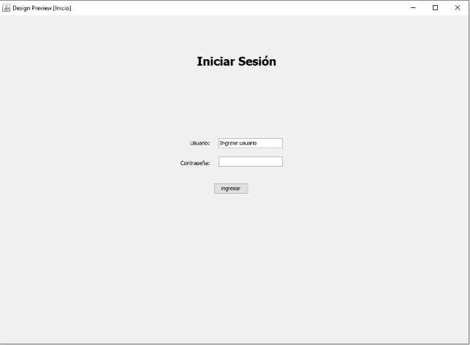
Ventana2 - Menú
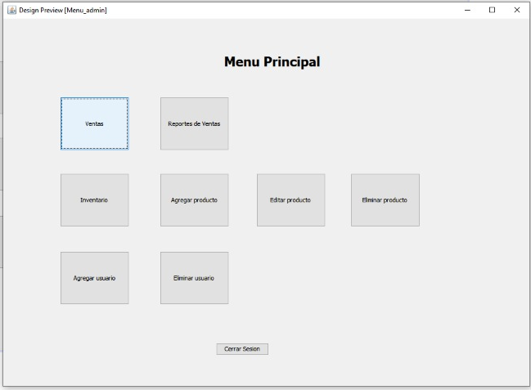
Ventana3 - Ventas
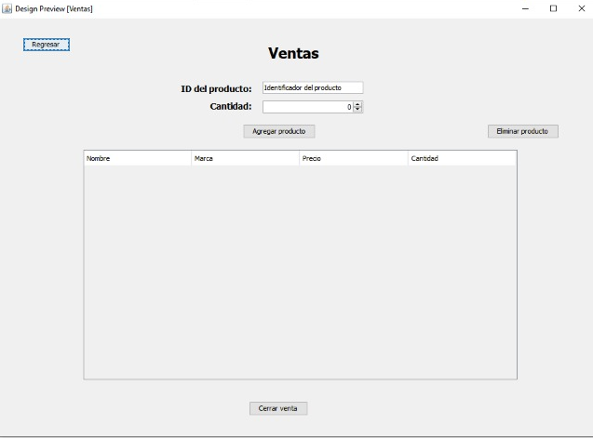

Ventana4 – Reporte de Ventas
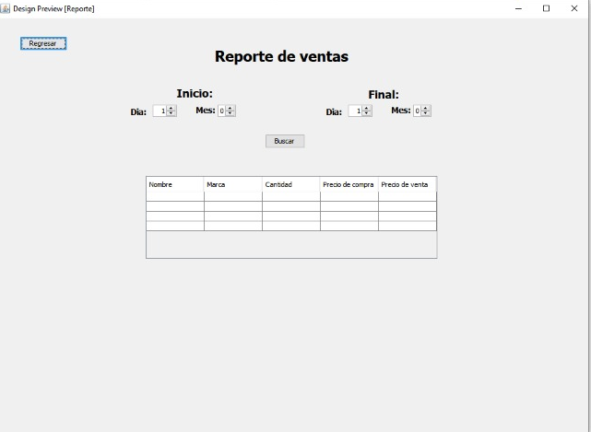
Ventana5 – inventario
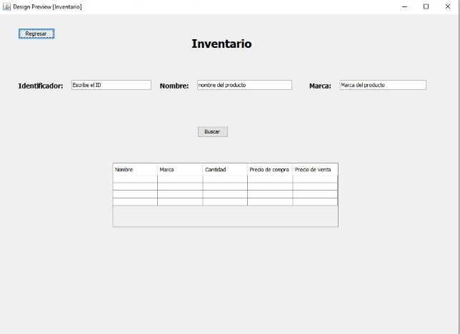
Ventana6 – Agregar Producto
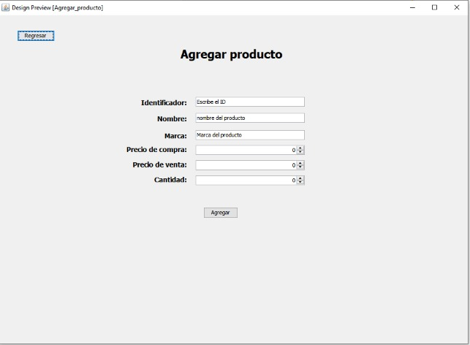
Ventana7 – Editar Producto
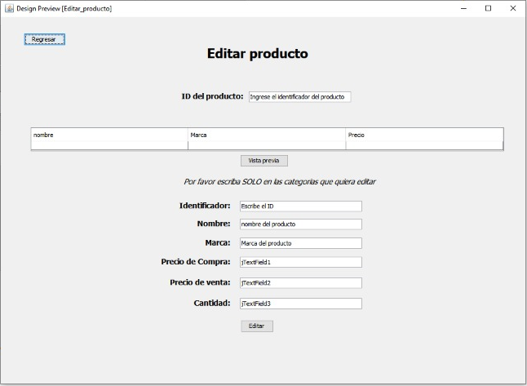
Ventana8 – Eliminar Producto
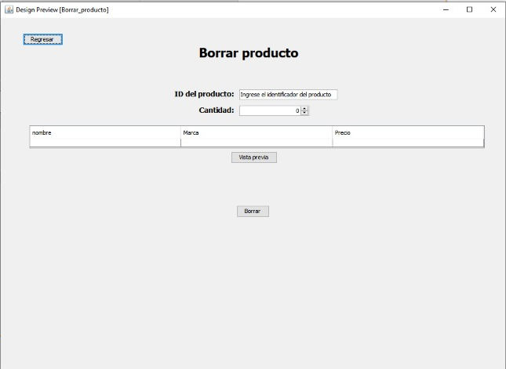
Ventana9 – Agregar Usuario
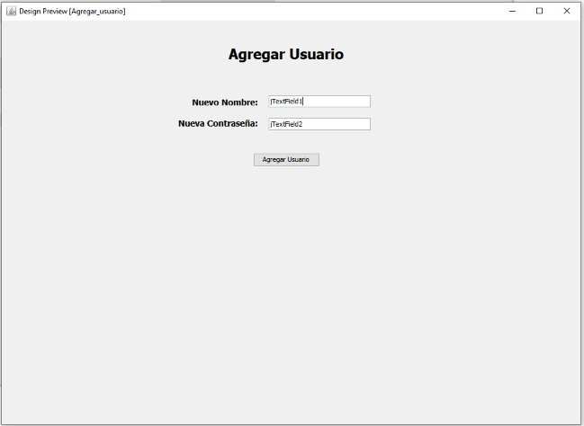
Ventana10 – Eliminar Usuario
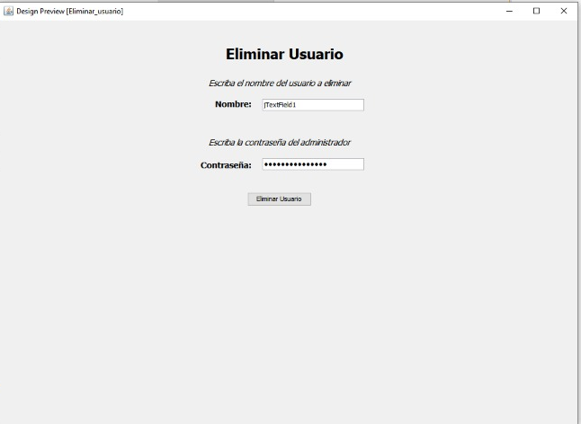
Ventana12 – Datos de cliente
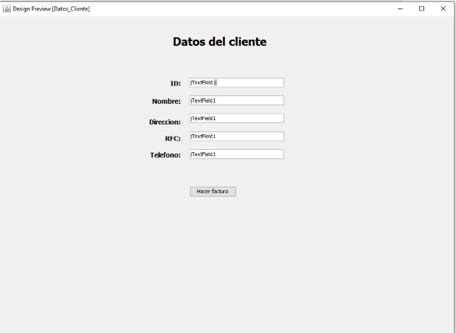

Uml

